Den bezpečnějšího internetu
Průvodce diskusí
Věk účastníků: 7–11 let  Délka trvání: 60 minut  Příprava:  - Stáhněte a vytiskněte skládačku Microsoftu ke Dni bezpečnějšího internetu (v dostatečném počtu, tak aby každý student měl jednu kopii).  - Podívejte se na video s vysvětlením skládačky Microsoftu ke Dni bezpečnějšího internetu. | Potřeby:  - Nůžky (v dostatečném počtu pro polovinu třídy)  - Velké listy papíru pro zaznamenávání nápadů a otázek  - Lepicí poznámkové lístky
Aktivita | Délka
Rozdělení studentů do dvojic  Diskuse o bezpečnosti na internetu  Výroba skládaček  Hra s použitím skládačky  Rekapitulace osmi tipů k bezpečnosti na internetu  Hraní s rodiči a kamarády | 5 minut  10 minut  15 minut  15 minut  5 minut  Domácí úkol
Úvod:
Online svět nabízí neuvěřitelné možnosti. Umožňuje být neustále ve spojení s rodinou a našimi blízkými, pracovat vzdáleně a nakupovat nebo hrát hry z pohodlí domova. Nezáleží na tom, kde na světě právě jsme nebo jaké zařízení používáme.

Z výzkumů vyplývá, že nejzranitelnější vůči rizikům online světa jsou děti a mládež. Cílem této příručky je s použitím hry se skládačkou pomoci studentům (jednotlivě nebo ve skupinách, například ve třídách) rozpoznávat nebezpečné situace online a vyhýbat se jim.

Cíle pro stanovení úspěšnosti:
- Rozšířit znalosti o bezpečnosti na internetu
- Pomoci rozpoznávat nebezpečí na internetu
- Vybudovat zásadně důležité dovednosti uvažování a rozhodování v souvislosti s používáním internetu
- Pomoci ochránit před nevhodným chováním online

Další informace naleznete na internetu na následující adrese:
https://aka.ms/SID2019
Vytvoření dvojic:  Požádejte účastníky, aby vytvořili dvojice. Povzbuďte je, aby si k sobě do dvojice vybrali někoho, s kým obvykle nemluví nebo vedle koho obvykle nesedávají.  Diskuse o bezpečnosti na internetu:  Požádejte každou dvojici, ať si vybaví několik aktivit, které dělají online. Možné příklady:  - Hovory s kamarády  - Sdílení fotek  - Nakupování dárků  - Hraní online her  - Procházení webových stránek  Zaznamenejte příklady způsobem, kterému dáváte přednost, například na tabuli nebo na velkých listech papíru, nebo účastníky požádejte, ať je napíšou na lístky, které nalepí na určené místo v místnosti.  Otázky:  - Proč lidé dělávají tyto aktivity online?  - Jaký pocit v nás tyto aktivity vyvolávají?  - Co by se stalo, kdybychom přestali dělat aktivity online?  Vysvětlete, že podobně jako skutečný svět i online svět může být někdy nebezpečný. Požádejte účastníky, ať jmenují některé nebezpečné věci, ke kterým může dojít online, a zaznamenejte tyto příklady upřednostňovaným způsobem stejně jako výše. | Výroba skládaček:  Přehrajte účastníkům video, které vysvětluje, jak vyrobit skládačku. Pak každou dvojici pověřte, ať si skládačku podle pokynů vyrobí.  Vedoucí diskuse mohou případně žáky výrobou skládačky provést krok za krokem:  - Vystřihněte čtverec ohraničený plnou fialovou čárou.  - Přeložte čtverec na poloviny podél dvou tečkovaných fialových čar uprostřed.  - Čtverec opět rozevřete. Obraťte ho na druhou stranu a přehněte čtyři rohy směrem ke středu tak, aby zvířátka a čísla byla otočena nahoru.  - Znovu čtverec obraťte na druhou stranu a přehněte čtyři nové rohy směrem ke středu tak, aby čísla byla otočena nahoru.  - Rozstřihněte papír v místech, kde jsou čísla spojena, tak aby každé číslo mělo svůj vlastní cíp.  - Přehněte na poloviny tak, aby čísla směřovala dovnitř a zvířátka ven.  - Do kapsiček pod čtyřmi zvířátky vložte palce a ukazováčky a skládačku rozevřete.  Hra s použitím skládačky:  Přehrajte účastníkům video, které vysvětluje, jak s použitím skládačky hrát hru. Pak každou dvojici pověřte, ať si hru zahraje a přečte si tipy.  Vedoucí diskuse mohou nejprve žákům krok za krokem ukázat, jak hru se skládačkou hrát:  - Požádejte kamaráda, ať vybere zvířátko.  - Hláskujte název zvířátka a pohybujte při tom skládačkou sem a tam (například slovo PES má tři písmena, to znamená tři pohyby).  - Požádejte kamaráda, ať vybere číslo uvnitř.  - Tolikrát skládačkou pohněte.  - Požádejte kamaráda, ať vybere nové číslo.  - Hledaný tip najdete tak, že otočíte cíp pro vybrané číslo.
Den bezpečnějšího internetu
Průvodce diskusí
Další informace naleznete na webu na adrese:
https://aka.ms/SID2019
Když má někdo klíč od vašeho domu, dostane se k vám a může si vzít všechno, co tam máte. To samé platí i pro hesla a online účty. S hesly je ten problém, že lidé si často volí hesla, která si snadno zapamatují, například své jméno nebo datum narození.  Čím snazší je heslo na zapamatování pro vás, tím snazší je uhodnutí hesla také pro kybernetické zločince. Pokud použijete stejné heslo pro více účtů, pak kybernetičtí zločinci mohou získat přístup ke všem vašim citlivým osobním údajům – a rozhodně nebudou váhat je zneužít. Klíčovými vlastnostmi jakéhokoli silného hesla jsou jeho délka a složitost. Snažte se používat alespoň 10 znaků a kombinovat číslice, velká a malá písmena a speciální znaky. | 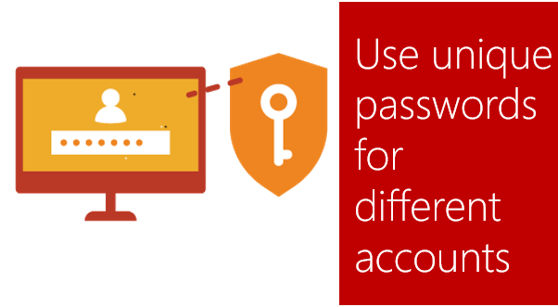  Pro různé účty používejte odlišná hesla.
Ne každý, s kým se online potkáte, je tím, za koho se vydává. Nemusí se dokonce vůbec jednat o skutečnou osobu. Kybernetičtí zločinci často vytvářejí falešné profily na sociálních sítích, aby navázali vztahy s nic netušícími uživateli a vybrali jim jejich kybernetické kapsy – nebo provedli ještě něco horšího. V online světě platí stejná pravidla v tom reálném. Nemluvte s nikým, koho neznáte, a dávejte si pozor na to, jaké informace sdílíte. | 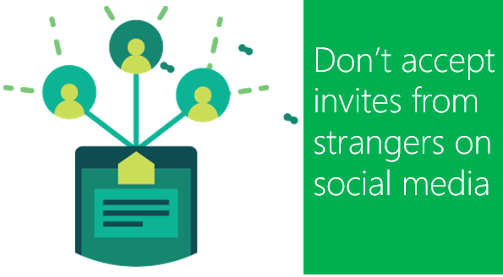  Na sociálních sítích nepřijímejte pozvání od neznámých lidí.
Internet je obecně veřejným místem, podobně jako jakákoli ulice nebo náměstí. Cokoli publikujete, bez ohledu na to, jestli je to určeno někomu konkrétnímu, může uvidět někdo jiný a může to dál sdílet bez vašeho vědomí.  Pokud nechcete, aby vaši případní zaměstnavatelé, zákazníci nebo známí o vás věděli některé informace, nedávejte je online. Zneužít je možné i údaje, které se zdají neškodné, jako je váš rodinný stav nebo adresa. | 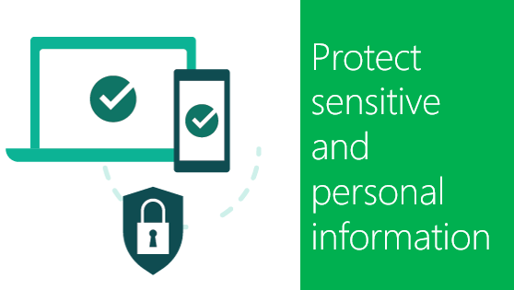  Chraňte své citlivé a osobní informace.
Den bezpečnějšího internetu
Průvodce diskusí
Rekapitulace osmi tipů k bezpečnosti na internetu:
Až si zahrají hru se skládačkou, zeptejte se žáků, co každý tip znamená. Zaznamenejte příklady způsobem, kterému dáváte přednost, a pak přečtěte níže uvedené informace, než přejdete k dalšímu tipu:
Další informace naleznete na webu na adrese:
https://aka.ms/SID2019
Na internetu neexistuje klávesa pro trvalé odstranění. Jakýkoli obrázek, komentář nebo obsah, který publikujete online, může zůstat viditelný navždy a každý si ho bude moci prohlédnout. I když odeberete svůj původní příspěvek, nemáte žádnou jistotu, že si ostatní nevytvořili jeho kopie nebo ho nesdíleli v jiných sítích. | 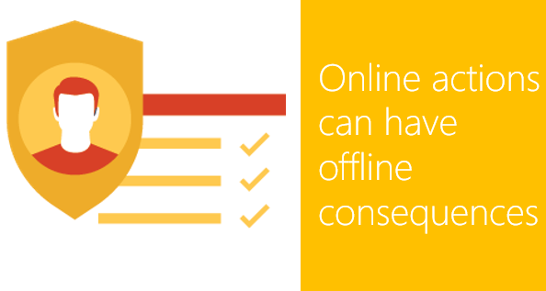  Online aktivity mohou mít offline následky.
Osvědčenou taktikou kybernetických zločinců je přimět vás ke stažení malwaru, který jim umožní krást informace. Nestahujte aplikace, pokud se zdají být podezřelé nebo pocházejí z webu, kterému nedůvěřujete.  Má odesílatel podivnou e-mailovou adresu? Je oslovení neosobní? Obsahuje text spoustu pravopisných chyb? Snaží se působit podivně naléhavým dojmem? Než kliknete na podezřelý odkaz, položte si tyto otázky. | 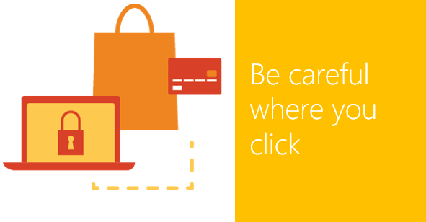  Buďte opatrní, na co klikáte.
Když neaktualizujete prostředky, které používáte na svou obranu, kybernetičtí zločinci nakonec přijdou na to, jak ji překonat. Instalujte průběžně aktualizace operačního systému a věnujte čas na kontrolu nastavení ochrany soukromí v aplikacích a prohlížečích, které používáte. | 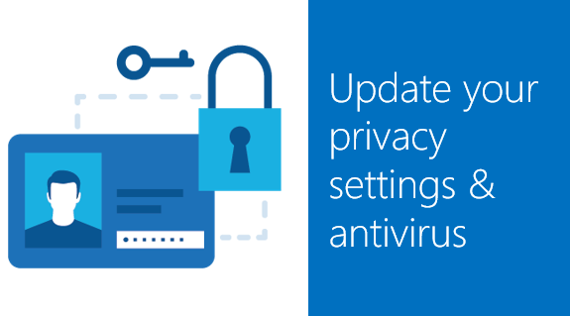  Aktualizujte nastavení soukromí a antivirový program.
Když používáte veřejné připojení k internetu, například Wi-Fi v nákupním centru, nemáte žádnou přímou kontrolu nad jeho zabezpečením.  Pokud nemůžete navázat zabezpečené připojení nebo nevíte jistě, jestli je vaše zařízení chráněné, buďte trpěliví a počkejte na vhodnější dobu, než budete sdílet citlivé informace. | Vždy používejte bezpečné připojení.  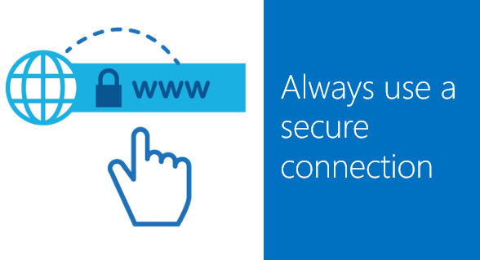
Den bezpečnějšího internetu
Průvodce diskusí
Jestliže nemáte jistotu nebo naopak máte podezření, že není všechno v pořádku, vždy dejte na znalosti lidí, kterým důvěřujete. Ať už se jedná o přítele, rodiče, učitele nebo dokonce technologického partnera. Nikdy nepodléhejte pocitu, že kliknutí na odkaz nebo publikování příspěvku nepočká. Není nic naléhavějšího než naše bezpečnost online.

Požádejte o pomoc ty, kterým důvěřujete.

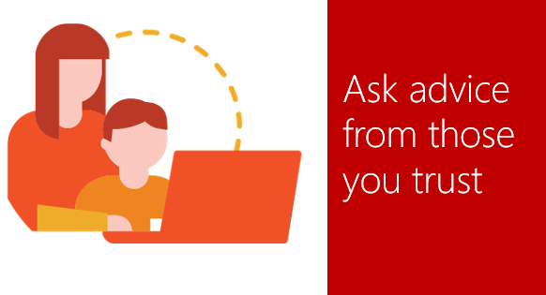

Další informace naleznete na internetu na následující adrese:
https://aka.ms/SID2019

Domácí úkol:
Žáci si vezmou hru domů a otestují znalosti svých rodičů, sourozenců nebo kamarádů tak, že si hru vyzkoušejí.

- Další informace a materiály naleznete na webu na adrese: https://aka.ms/SID2019

Poznámky:

Další informace naleznete na webu na adrese:
https://aka.ms/SID2019
Den bezpečnějšího internetu
Průvodce diskusí

